**Bad Füssing feiert 60 Jahre Johannesbad**

*Am 22. August 1964 sprudelte erstmals Thermalwasser aus der Johannesquelle in Füssing. Heute, 60 Jahre später, ist die Johannesbad Gruppe größter Arbeitgeber in Europas beliebtestem Kurort Bad Füssing und ein bedeutender Wirtschaftsfaktor für die Region.*

Bad Füssing - **In einer 30 Meter hohen Fontäne schoss am 22. August 1964 am Ortsrand von Füssing heißes Wasser aus einem Bohrloch. Dies war die Geburtsstunde des Johannesbads – und Grundlage für den Bau der Johannesbad Fachklinik, heute einem der führenden Zentren für die Behandlung von orthopädischen Erkrankungen in der Bundesrepublik. Die Erschließung der Johannesquelle durch die Arztfamilie Zwick vor 60 Jahren war ein Schlüssel für die Entwicklung Bad Füssings zu Europas übernachtungsstärkstem Kurort.**

„Der Mut des Arztehepaars Dr. med. Angelika und Dr. med. Eduard Zwick vor sechs Jahrzehnten ohne staatliche Förderung auf eigenes Risiko und gegen viele Widerstände die dritte Thermalquelle zu erbohren, hat die Entwicklung Bad Füssings ganz entscheidend mitgeprägt“, sagt Bürgermeister Tobias Kurz anlässlich des Jubiläums. Die Erfolgsgeschichte Bad Füssings ist nach den Worten des Gemeindeoberhaupts auch unmittelbar mit der Johannesbad Gruppe verbunden. „Zum Jubiläum gratuliere ich als Bürgermeister persönlich und im Namen der Bürgerinnen und Bürger Bad Füssings auf das Herzlichste, verbunden mit den besten Wünschen für eine erfolgreiche Zukunft“, so Kurz.

Die Bad Füssinger Kur- & Tourismusmanagerin Daniela Leipelt schließt sich dem Dank und den herzlichen Glückwünschen an: „Das Johannesbad hat in seiner Geschichte das deutsche Kurwesen entscheidend mitgeprägt und beeinflusst – und tut dies bis heute. Das Familienunternehmen habe nach den Worten Daniela Leipelts immer wieder die Weichen für neue Rehabilitationskonzepte gestellt – sei es mit der Integration fernöstlicher Heilmethoden oder zuletzt mit der Eröffnung eines eigenen Schmerzzentrums. „Die Johannesbad Therme zählt bis heute zu den wichtigsten Gesundheits- und Wohlfühleinrichtungen unseres Kurortes und weit darüber hinaus, ist untrennbar mit dem Tourismus- und Gesundheitsstandort Bad Füssing verbunden sowie international bekannt und anerkannt“, so die Kur- & Tourismusmanagerin.

**Eröffnung von Klinik und Therme 1969**

Fünf Jahre nach der Quellen-Erbohrung, 1969, wurden sowohl die Johannesbad Fachklinik als auch die Johannesbad Therme eröffnet. Benannt wurden sie nach der Quelle, der Johannesquelle – die den Namen des Sohns des Gründerpaares trägt. Über die Jahre hinweg hat sich das Unternehmen stetig weiterentwickelt, ist gewachsen und hat dabei stets das Ziel verfolgt, sein Handeln im Dienste der Gesundheit des Menschen auszurichten.

13 Therapie- und Badebecken mit zusammen 4.500 Quadratmetern Wasserfläche sind heute medizinisches Herzstück und Hauptattraktion der Johannesbad Therme. Die Johannesbad Fachklinik in Bad Füssing ist bis heute in Deutschland auch das einzige private Reha-Zentrum mit eigener Thermalheilquelle inklusive großem Thermal-Mineral-Wellenbad. Zunehmend hat sich die Fachklinik in den vergangenen Jahrzehnten zu einem Gesundheitskompetenz-Zentrum entwickelt.

Die Johannesbad Reha-Klinik, mit damals 200 und heute rund 500 Betten, galt bei ihrer Eröffnung in Therapie und Patientenunterbringung europaweit als Modellprojekt. Mit der Fertigstellung des Johannesbad Reha-Zentrums erfüllte Füssing auch die letzte entscheidende Anforderung als staatlich anerkanntes Heilbad. Exakt im Jahr der Klinik-Eröffnung wurde Füssing damals das staatliche Prädikat „Bad“ verliehen.

Das Therapiezentrum war und ist, trotz der vielen „gesundheitspolitischen Stürme“, die das Bäderwesen in den letzten Jahren erleben und überstehen musste, Motor für die Weiterentwicklung und Therapie-Optimierung auf vielen Gebieten der Reha-Medizin in Deutschland. Seit 2021 steht mit Markus Zwick der Enkel der Johannesbad-Gründer und damit die dritte Generation der Familie an der Spitze des Unternehmens.

Mehr als 150 Millionen Euro hat die Familie Zwick in das Gesundheitszentrum, seine medizinische Ausstattung und auch den zunehmenden Ausbau der Wellness-Angebote investiert. Der Mut, in einer sich stetig verändernden Gesundheits- und Tourismuswelt neue Wege zu gehen und in die Zukunft zu investieren wird nach Überzeugung des Bad Füssinger Bürgermeisters und der Kur- & Tourismusmanagerin auch künftig der Schlüssel für den Erfolg des Johannesbads sein, das heute in Bad Füssing in Therme, Klinik und Hotellerie mehr als 600 Menschen Arbeit gibt.

**Große Geburtstagsfeier im September**

Ende September wird das Johannesbad seinen Geburtstag offiziell feiern: Den Auftakt macht am 19. September ein Festakt mit geladenen Gästen aus dem Gesundheitswesen, Politik und Partnern. Der Bayerische Ministerpräsident Dr. Markus Söder hat als Ehrengast und Festredner zugesagt.

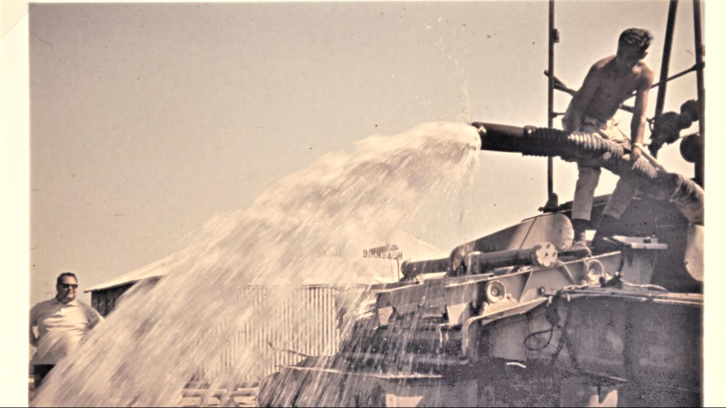

*In einer 30 Meter hohen Fontäne schoss am 22. August 1964 am Ortsrand von Füssing heißes Wasser aus einem Bohrloch.*

*Foto: Johannesbad Gruppe*

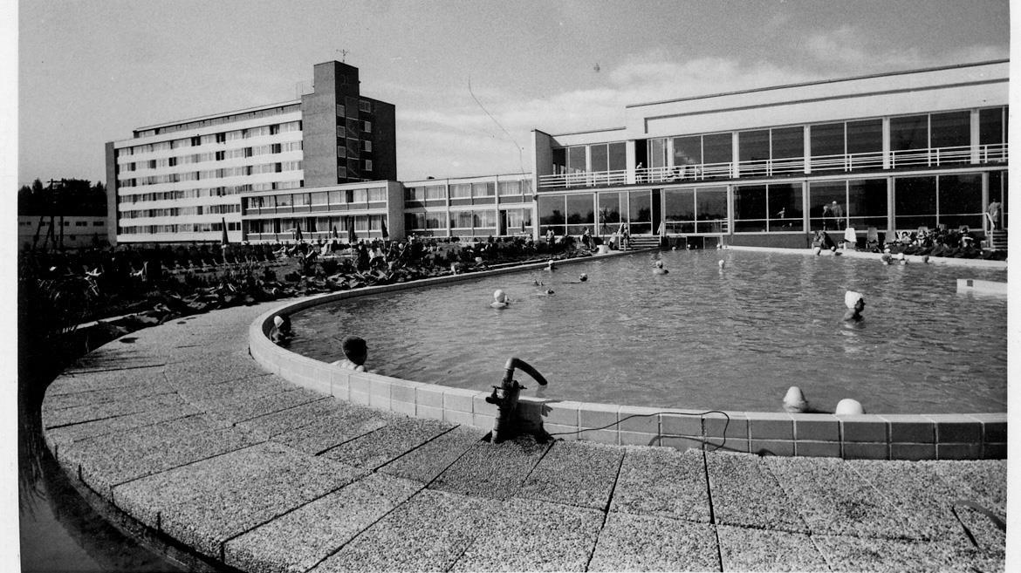

*Die Johannesbad Fachklinik und Johannesbad Therme in Bad Füssing, benannt nach dem Sohn des Gründerehepaares, wird 1969 eröffnet. Foto: Johannesbad Gruppe*

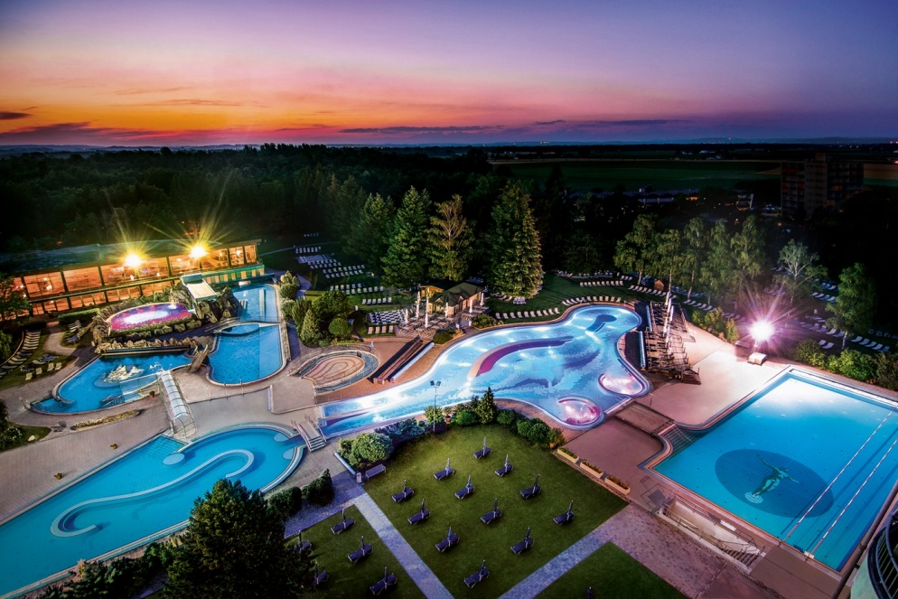

*13 Therapie- und Badebecken mit zusammen 4.500 Quadratmetern Wasserfläche sind heute medizinisches Herzstück und Hauptattraktion der Johannesbad Therme. Foto: Johannesbad Gruppe*